

**Лабораторная работа №3   
«Компьютерные сети с маршрутизаторами»**

*по дисциплине: Компьютерные сети*

Выполнил: Неграш Андрей, P33301

Преподаватель: Алиев Тауфик Измайлович

Санкт-Петербург, 2023

Оглавление

1. Цель работы 3

2. Постановка задачи 3

3. Сеть с одним маршрутизатором 4

3.1. Построение и настройка сети с маршрутизатором 4

3.2. Тестирование сети 5

3.2.1. Передача сообщений с помощью UDP 5

3.2.2. Передача сообщений с помощью TCP 6

4. Сеть с двумя маршрутизаторами 7

4.1. Построение и настройка сети с двумя маршрутизаторами 7

4.2. Тестирование сети 8

4.2.1. Передача сообщений с помощью UDP 8

4.2.2. Передача сообщений с помощью TCP 9

5. Сеть с тремя маршрутизаторами 10

5.1. Построение и настройка сети с тремя маршрутизаторами 10

5.2. Тестирование сети 12

5.2.1. Передача сообщений по протоколу UDP 12

5.3. Настройка динамической маршрутизации по протоколу RIP 14

5.4. Настройка автоматического получения сетевых настроек по протоколу DHCP 15

Вывод 17

# Цель работы

В процессе выполнения данной лабораторной работы необходимо:

* построить модели компьютерных сетей, представляющих собой несколько подсетей, объединенных в одну автономную сеть, в соответствии с заданными вариантами топологий;
* выполнить настройку сети при статической маршрутизации, заключающуюся в присвоении IP-адресов интерфейсам сети и ручном заполнении таблиц маршрутизации;
* промоделировать работу сети при использовании динамической маршрутизации на основе протокола RIP и при автоматическом распределении IP-адресов на основе протокола DHCP;
* выполнить тестирование построенных сетей путем проведения экспериментов по передаче данных на основе протоколов UDP и TCP;
* проанализировать результаты тестирования и сформулировать выводы об эффективности сетей с разными топологиями;
* сохранить разработанные модели локальных сетей для демонстрации процессов передачи данных при защите лабораторной работы.

# Постановка задачи

При выполнении данной лабораторной работы были использованы сети из предыдущей работы, а именно сеть №1 из 4 компьютеров, соединённых концентратором, сеть №2 из 2 компьютеров, соединённых коммутатором и сеть №3 из 3 компьютеров, соединённых коммутатором.

Пул IP-адресов для разных сетей:

Сеть №1: 205.7.7.12 – 205.7.7.16  
Сеть №2: 206.7.7.16 – 205.7.7.18  
Сеть №3: 207.7.7.18 – 207.7.7.21

# Сеть с одним маршрутизатором

## Построение и настройка сети с маршрутизатором

Свяжем созданные сети при помощи одного маршрутизатора по схеме «Звезда», назначим IP-адреса из заданного множества, а также выведем актуальные IP- и MAC-адреса на схему для наглядности:

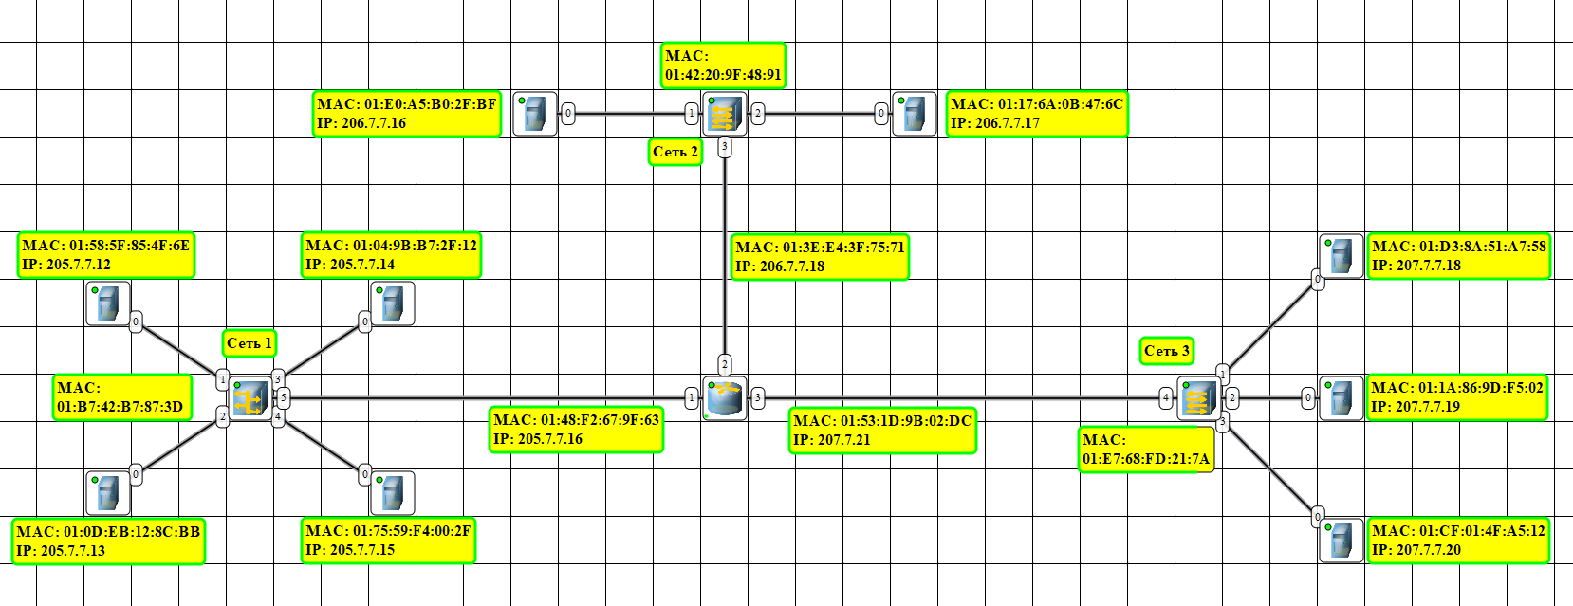

Все IP-адреса в сетях у нас имеют класс C, поэтому маски адресов одинаковы и равны *255.255.255.0*.

После настройки всех адресов проанализируем содержимое таблиц маршрутизации.

Таблица маршрутизации компьютеров в любой сети выглядит следующим образом (на скриншоте таблица компьютера 3 в сети №1):

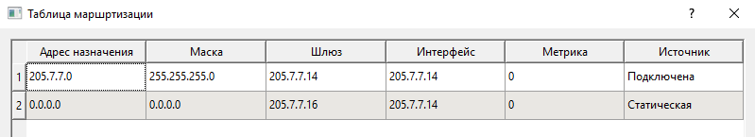

В таблице присутствует две записи, в которой содержится IP-адрес подсети назначения, маска сети, шлюз, интерфейс (локальный адрес, по которому достигается шлюз), метрика и текущий статус.

Таблица маршрутизации на маршрутизаторе выглядит так:

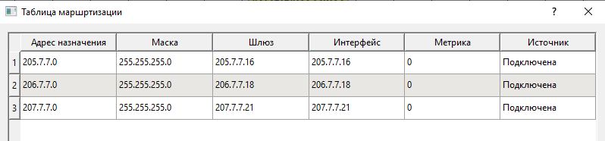

В данной таблице присутствуют записи с 3 IP-адресами подсетей, которые подключены к данному маршрутизатору.

## Тестирование сети

### Передача сообщений с помощью UDP

Для тестирования протокола UDP мы отправим сообщение размером 5 килобайт с компьютера 2 в сети №2 на компьютер 3 в сети №3. Журнал передачи выглядит следующим образом:

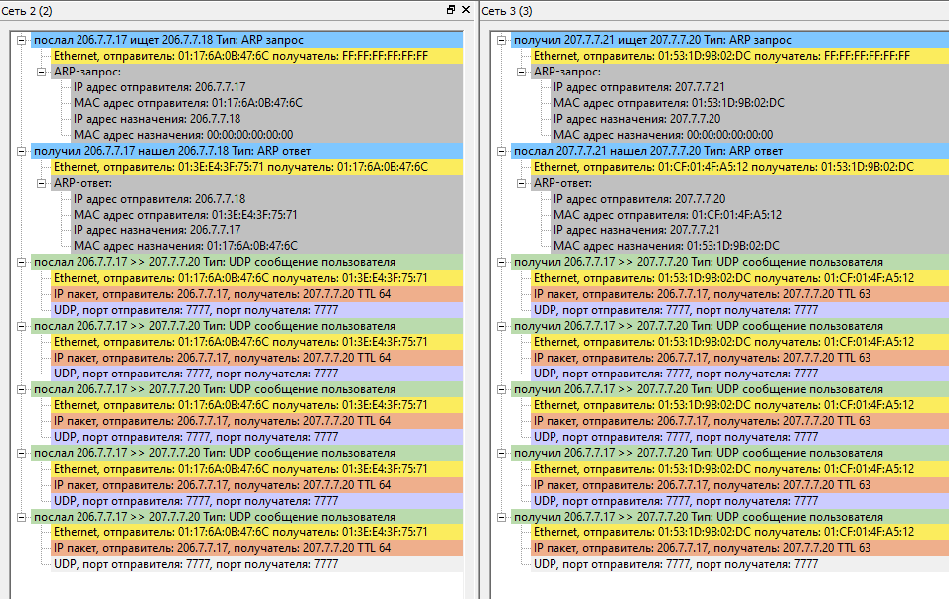

Алгоритм передачи выглядит следующим образом:

1. MAC-адрес получателя в ARP-таблице отправителя не найден, поэтому отправляется ARP-запрос, который ищет маршрутизатор, т.к. IP-адрес получателя находится в другой сети и значит нужно передать данные через шлюз по умолчанию, которым является маршрутизатор.
2. Маршрутизатор посылает положительный ответ отправителю со своим MAC-адресом, и отправитель сразу же отправляет 5 пакетов сообщения, каждый из которых несёт 1 килобайт сообщения. На этом работа отправителя завершена.
3. Когда маршрутизатор получил пакеты с сообщением, он посылает широковещательный ARP-запрос в сеть №3, и компьютер 3, который имеет искомый IP-адрес, отправляет положительный ARP-ответ маршрутизатору.
4. После получения ARP-ответа маршрутизатор посылает 5 пакетов с сообщениями конечному получателю и таким образом сообщение оказывается у получателя.

### Передача сообщений с помощью TCP

Для тестирования протокола TCP мы отправим сообщение размером 3 килобайта с компьютера 1 в сети №3 на компьютер 1 в сети №2. Журнал передачи выглядит следующим образом:

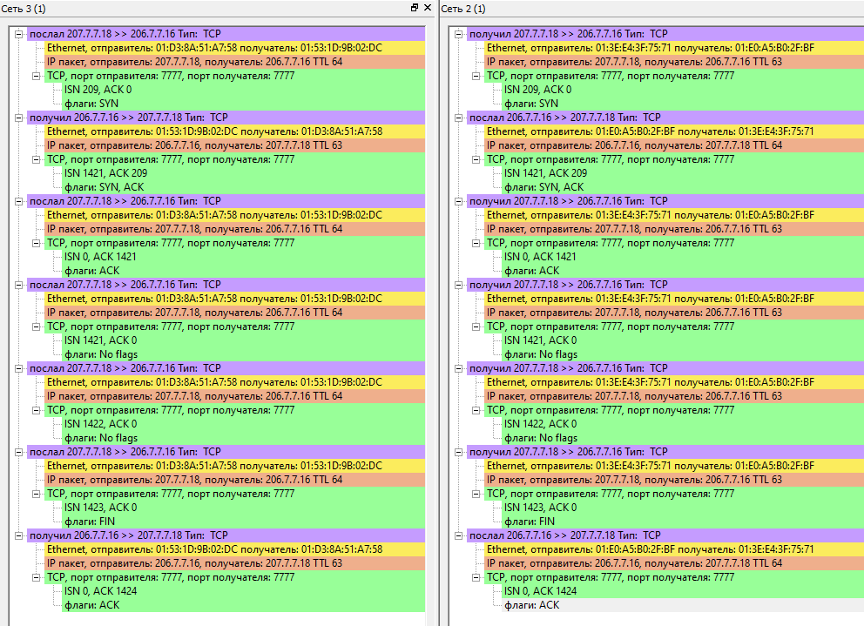

Алгоритм передачи выглядит следующим образом:

1. Если в ARP-таблице отправителя нет необходимой записи, то он отправит ARP-запрос. Однако у нас ARP-таблица заполнена нужными данными для более детального рассмотрения самой передачи по TCP.
2. Отправитель посылает на маршрутизатор TCP-пакет с флагом синхронизации и порядковым номером (стартовым битом). Маршрутизатор в свою очередь пересылает пакет данных с нужным MAC-адресом получателю.
3. Получатель принимает пакет с флагом синхронизации и посылает ответ с номером подтверждения получения кадра.
4. Отправитель через маршрутизатор получил подтверждение синхронизации и считает надёжным установленное соединение. Поэтому он отправляет 1 пакет с подтверждением получения подтверждения и 3 пакета с сообщением, последний из которых будет иметь флаг окончания сообщения (прекращения передачи).
5. Получатель получает информацию о получении подтверждения, получает в целости 3 пакета с сообщением и отправляет подтверждение получения финального пакета, передав его номер в качестве номера подтверждения.
6. Отправитель получает подтверждение успешной передачи данных и на этом процесс передачи заканчивается.

Основным отличием передачи данных при помощи протоколов UDP и TCP по сравнению с сетями без маршрутизаторов заключается в том, что в заголовке пакетов отправитель указывает MAC-адрес не конечного получателя, а MAC-адрес маршрутизатора, который в свою очередь осуществит пересылку пакета данных в нужную сеть получателю с нужным MAC-адресом.

# Сеть с двумя маршрутизаторами

## Построение и настройка сети с двумя маршрутизаторами

Свяжем созданные сети при помощи двух маршрутизатора по схеме «Последовательное соединение» и обновим данные IP- и MAC-адресов для новых маршрутизаторов:

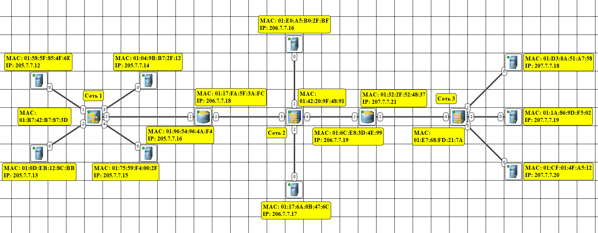

После настройки всех адресов проанализируем содержимое таблиц маршрутизации.

Таблица маршрутизации компьютеров в любой сети выглядит следующим образом (на скриншоте таблица компьютера 1 в сети №2):

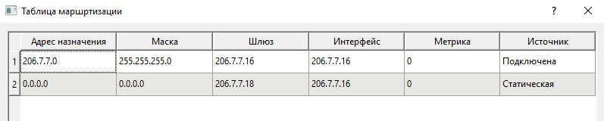

В таблице (как и в предыдущем пункте) присутствует две записи, в которой содержится IP-адрес подсети назначения, маска сети, шлюз, интерфейс (локальный адрес, по которому достигается шлюз), метрика и текущий статус.

Таблица маршрутизации каждого из маршрутизаторов выглядит следующим образом:

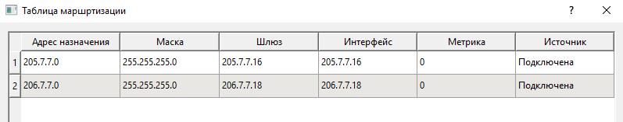

В таблице содержится по 2 записи, поскольку каждый маршрутизатор подключен одновременно к двум сетям.

## Тестирование сети

### Передача сообщений с помощью UDP

Для тестирования протокола UDP мы отправим сообщение размером 1 килобайт с компьютера 2 в сети №3 на компьютер 1 в сети №1.

Для корректной передачи при такой схеме (когда сеть №3 и сеть №1 не пересекаются в одном маршрутизаторе), необходимо настроить таблицу маршрутизации на каждом из маршрутизаторов, добавив запись с необходимыми данными. Так в маршрутизаторе 1 (соединяющем сеть №1 и сеть №2, скриншот в предыдущем пункте) должна появиться третья запись с адресом назначения 207.7.7.0, маской 255.255.255.0, шлюзом 206.7.7.19 и интерфейсом 206.7.7.18. После добавления этих записей в таблице маршрутизации осуществим передачу.

Журнал передачи выглядит следующим образом:

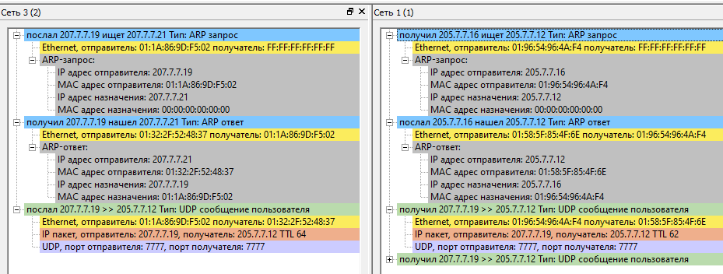

Алгоритм передачи выглядит следующим образом:

1. Отправитель в сети №3 посылает широковещательный ARP-запрос в надежде найти маршрутизатор. Маршрутизатор отправляет положительный ответ со своим MAC-адресом.
2. Отправитель в сети №3 отправляет пакет с данными на маршрутизатор.
3. После получения пакета с данными первый маршрутизатор смотрит в таблицу маршрутизации и отправляет широковещательный ARP-запрос в сети №2, желая узнать MAC-адрес второго маршрутизатора в этой сети, так как согласно таблице маршрутизации, сеть с нужным IP находится у него. Второй маршрутизатор отправляет свой MAC-адрес вместе с положительным ARP-ответом.
4. После получения искомого MAC-адреса осуществляется пересылка пакета данных от одного маршрутизатора другому.
5. Второй маршрутизатор уже обращается к сети №1 с ARP-запросом, пытаясь найти конечного получателя. Компьютер 1, которому предназначается сообщение, высылает ARP-ответ.
6. Получив ARP-ответ и MAC-адрес искомого компьютера, маршрутизатор посылает ему пакет с сообщением. Однако из-за работы концентратора (рассылки пакетов всем подключенным устройствам) происходит зацикливание и данное UDP-сообщение приходит на Компьютер 1 повторно (и ещё многократно).

### Передача сообщений с помощью TCP

Для тестирования протокола TCP мы отправим сообщение размером 3 килобайта с компьютера 2 в сети №3 на компьютер 1 в сети №1.

При попытке передачи данных, когда пакет с флагом синхронизации доходит до сети №1, а если быть точнее, то до концентратора в этой сети – количество передаваемых пакетов внутри сети начинает кратно увеличиваться и пересылаться внутри сети, из-за чего возникают коллизии. Это приводит к тому, что до маршрутизатора не доходит ответ Компьютера 1 об установке надёжного соединения и возникает ошибка передачи данных:

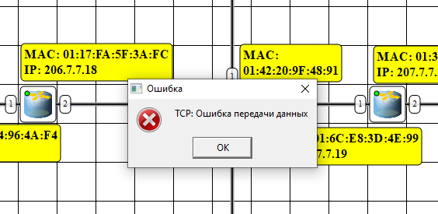

Данную проблему полностью могла бы решить замена концентратора на коммутатор, однако согласно заданию необходимо использовать именно концентратор. Поэтому констатирую, что передача данных в сеть №1 по протоколу TCP невозможна.

Отличия протоколов UDP и TCP на данном примере особенно разительны. Несмотря на одинаково возникающую в процессе передачи данных коллизию и зацикливание в сети с концентратором, протокол UDP смог доставить полезные данные с сообщением конечному получателю. Протокол TCP же не смог установить надёжное соединение, посылая лишь служебные пакеты, и таким образом не смог доставить ни одного байта полезных данных.

# Сеть с тремя маршрутизаторами

## Построение и настройка сети с тремя маршрутизаторами

Для начала рассмотрим все предложенные схемы в виде таблицы-сравнения достоинств и недостатков каждой схемы:

|  |  |  |  |
| --- | --- | --- | --- |
| **№** | **Схема** | **Достоинства** | **Недостатки** |
| В3 |  | + есть 1 альтернативный путь у каждой сети  + лёгкая настройка | - мало альтернативных путей  - маршрутизатор содержит данные о двух сетях сразу |
| В4 |  | + есть 2 альтернативных пути у каждой сети  + каждый маршрутизатор содержит информацию только об одной сети и других маршрутизаторах | - трудная настройка |
| В5 |  | + есть минимум 4 альтернативных пути у каждой сети  + сеть №2 и сеть №3 могут совершать обмен без маршрутизатора | - трудная настройка (труднее, чем в предыдущем варианте) |
| В6 |  | + есть минимум 4 альтернативных пути у каждой сети | - самая сложная настройка  - маршрутизатор №3 является узким местом |

Выполним задание на основе схемы под номером В4, поскольку наличие 2 альтернативных путей и меньшая заполненность ARP-таблиц на маршрутизаторах нивелируют преимущество перед схемой В3 в сложности настройки.

В рамках выполнения данной части работы мы откажемся от использования концентратора и во всех сетях подключать к маршрутизаторам будем коммутаторы. Также каждая из сетей будет представлять собой 2 компьютера, соединённых 1 коммутатором для сокращения ненужных устройств на схеме, так как основной задачей является рассмотрение топологий.

Построенная схема выглядит следующим образом:

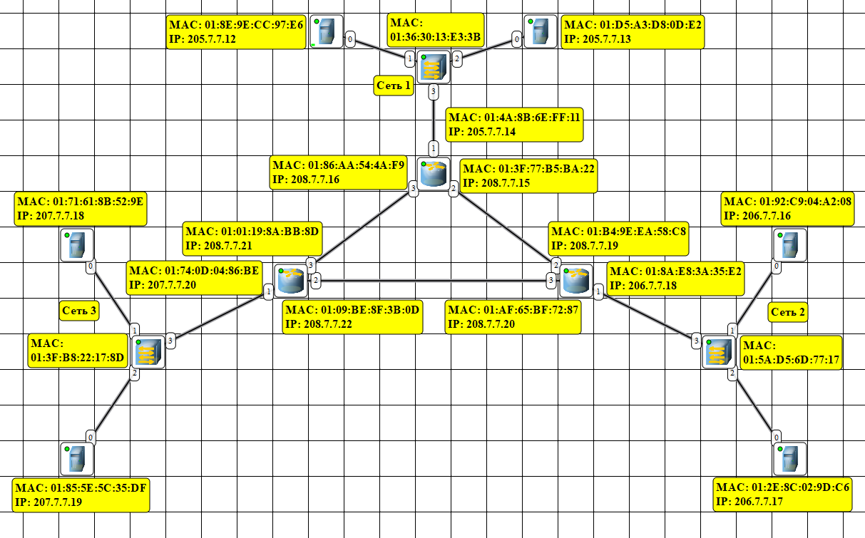

В таблицы маршрутизации добавим необходимые записи для корректной передачи данных между сетями. Таблицы после настройки выглядят таким образом:

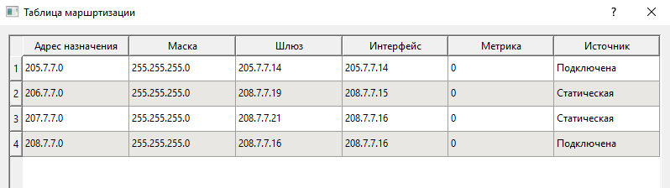

Были добавлены статические записи для пересылки данных между маршрутизаторами с использованием дополнительной сети с пулом IP-адресов 208.7.7.15 – 208.7.7.22.

## Тестирование сети

### Передача сообщений по протоколу UDP

Для тестирования протокола UDP мы отправим сообщение размером 5 килобайт с компьютера 1 в сети №1 на компьютер 2 в сети №2. Журнал передачи выглядит следующим образом:

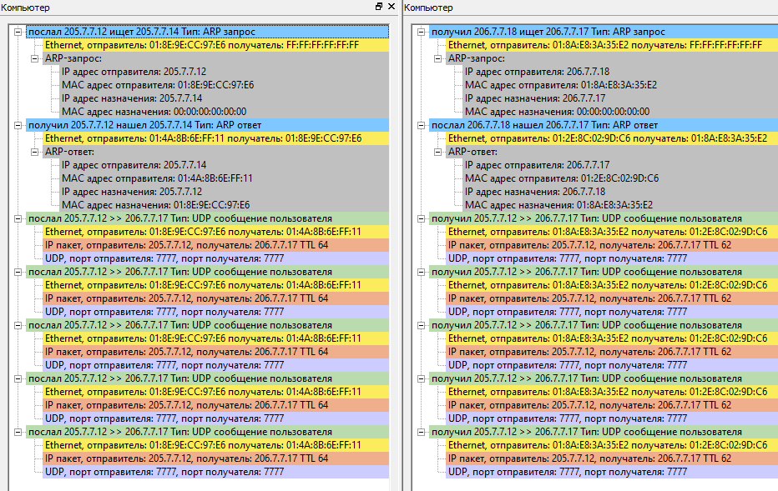

Алгоритм передачи выглядит следующим образом:

1. Компьютер 1 посылает ARP-запрос маршрутизатору и получает ARP-ответ.
2. Компьютер 1 отправляет сообщение из 5 кадров на маршрутизатор, на этом работа Компьютера 1 окончена.
3. Маршрутизатор после получения кадров сообщения посылает ARP-запрос среди маршрутизаторов, затем получает ответ и пересылает на нужный маршрутизатор сообщение.
4. Второй маршрутизатор после получения пакета с данными тоже посылает ARP-запрос, но уже во внутреннюю сеть.
5. Компьютер-адресат получает ARP-запрос, узнаёт в нём свой IP-адрес и посылает положительный ARP-ответ.
6. Маршрутизатор после получения положительного ARP-ответа отправляет сообщение из 5 кадров непосредственно компьютеру-получателю. На этом процесс передачи успешно завершается.

Для корректной передачи данных между маршрутизаторами была сформирована отдельная сеть, благодаря которой маршрутизация происходит по кратчайшему маршруту, ведь в заданной схеме каждый маршрутизатор соединён с каждым.

* + 1. Передача сообщений по протоколу TCP

Для тестирования протокола TCP мы отправим сообщение размером 3 килобайта с компьютера 1 в сети №3 на компьютер 1 в сети №2. Журнал передачи выглядит следующим образом:

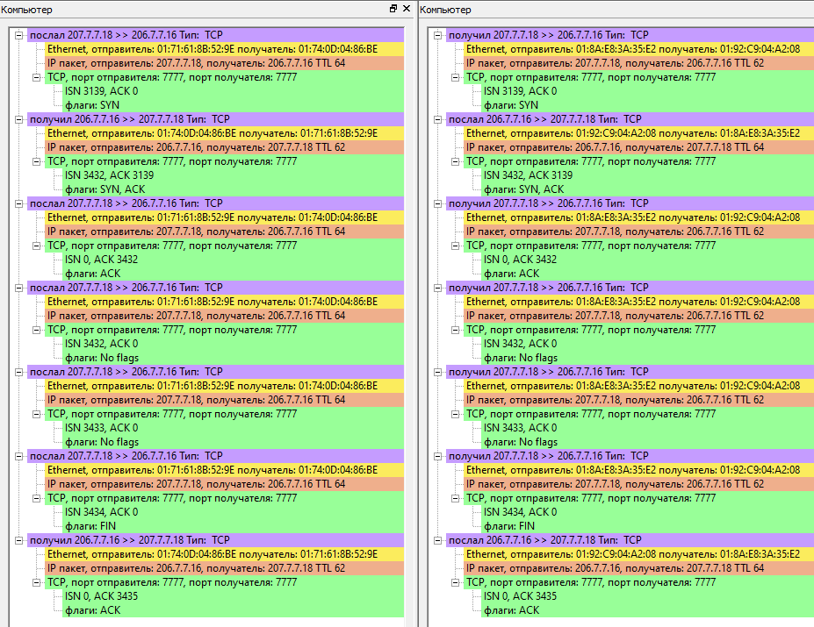

Для того, чтобы не возникало ошибки TCP, необходимо в настройках NetEmul или указать количество повторных отправок для TCP равному 2 или более, или там же время ожидания увеличить до 120 секунд. Данная проблема возникает из-за того, что на каждом этапе передачи при установке соединения отправляются ARP-запросы, которые тратят время и ответ не успевает прийти до истечения таймаута. В примере выше отправка идёт повторно и в ARP-таблицах уже содержатся необходимые записи. Их заполнение аналогично описанному в пункте про протокол UDP.

Алгоритм передачи:

1. Компьютер-отправитель посылает служебное сообщение об установке соединения на маршрутизатор, оттуда оно пересылается следующему маршрутизатору и доходит до адресата.
2. Получатель в ответ отправляет подтверждение соединения, которое проходит обратный маршрут через 2 маршрутизатора.
3. Отправитель после установки надёжного соединения посылает 3 кадра сообщения, которые также идут через 2 маршрутизатора и приходят к адресату.
4. Получатель видит флаг FIN и шлёт подтверждение получения всех кадров. На этом соединение разрывается.

## Настройка динамической маршрутизации по протоколу RIP

Установим на все устройства, которые работают с сетью (компьютеры и маршрутизаторы), программу RIP. После выполнения этого шага откроем журналы всех трёх маршрутизаторов и отследим передачу пакетов. Выглядит она следующим образом:

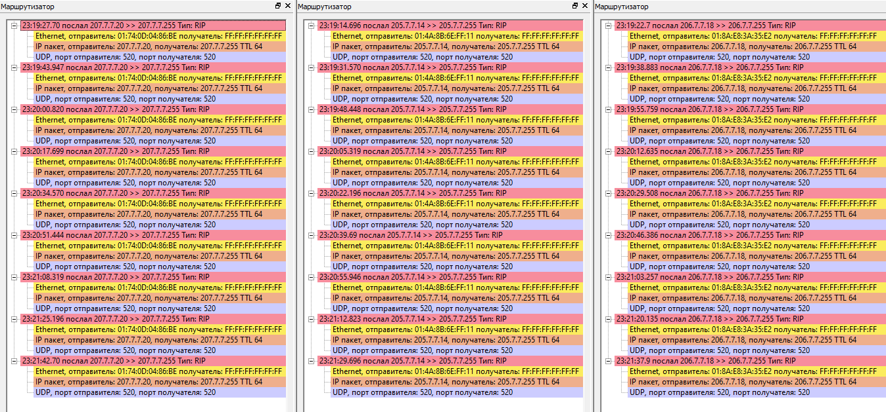

На данном скриншоте мы видим, что протокол RIP отправляет UDP-запросы к известным ему адресам, а по получаемым данным на основе TTL выставляет значение метрики в таблице маршрутизации.

Таблицы маршрутизации заполнены следующим образом:

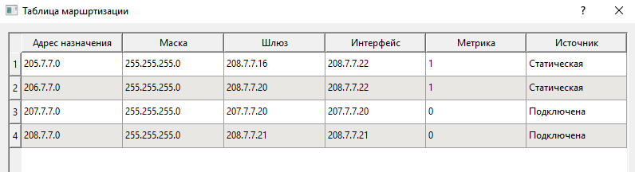

По стандарту протокол RIP отправляет данные каждые 30 секунд. Однако на нашем скриншоте это происходит каждые 16 секунд. Причина кроется в том, что я ускорил анимацию передачи в настройках NetEmul, и именно это повлияло на уменьшение интервала ожидания.

В таблице маршрутизации появились записи о подключенных маршрутизаторах с метриками-расстояниями до них.

Смоделируем ситуацию, при которой коммутатор в сети №1 вышел из строя:

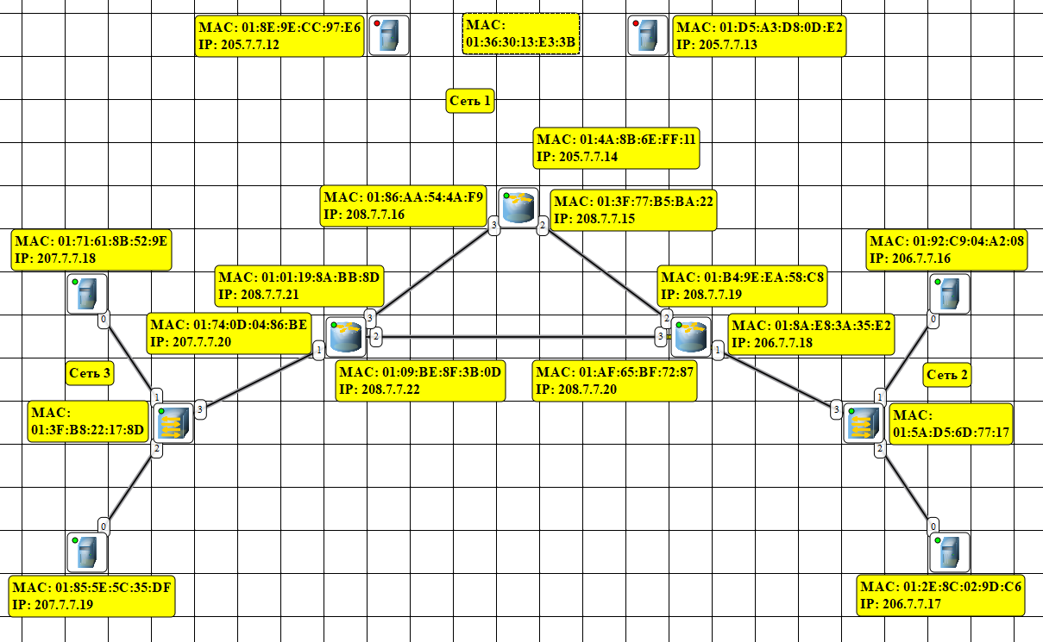

В процессе функционирования сети в таблице маршрутизации исчезла запись в маршрутизаторах о наличии подключения к этой сети. Передача данных в ту сеть завершается на любом из маршрутизаторов, куда приходит запрос от компьютера, так как он не знает о существовании данного диапазона IP-адресов.

## Настройка автоматического получения сетевых настроек по протоколу DHCP

В процессе настройки были установлены программы DHCP сервера на все маршрутизаторы и программы DHCP клиента на все компьютеры.

Запустим моделирование и отследим передачи сообщений настройки при помощи журналов. Скриншот журнала представлен здесь:

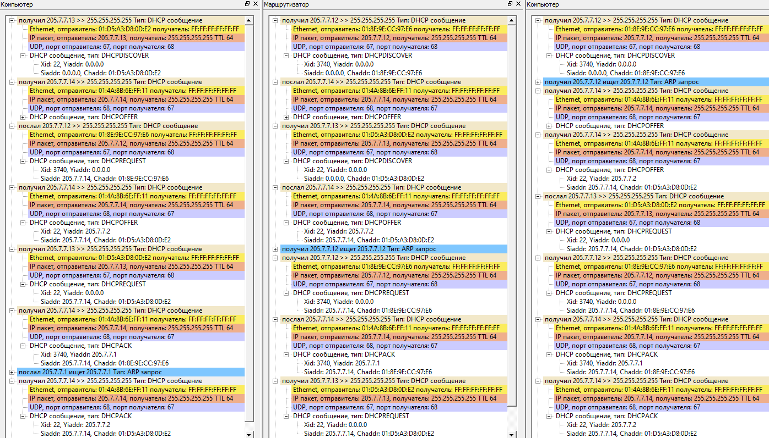

Протокол DHCP:

1. Компьютеры (DHCP-клиенты) отправляют сообщение DHCPDISCOVER в поисках DHCP-сервера (маршрутизатора)
2. Ответ с предлагаемым IP-адресом приходит сообщением DHCPOFFER. Это сообщение может быть отправлено сервером как адресно конкретному устройству, так и широковещательно.
3. После определения сервера клиентом, компьютер посылает DHCPREQUEST с подтверждением предложенного IP-адреса в DHCPOFFER. Примечательно, что DHCPREQUEST является широковещательным сообщением, с помощью него клиент сообщает о том, что данному MAC-адресу будет соответствовать данный IP.
4. Также есть сообщение DHCPACK, которым сервер отправляет уведомление о резервировании конкретного IP-адреса для определённого компьютера. Этот IP не должен расходиться с предложенным в рамках запроса DHCPOFFER.

После полной настройки сети попробуем передать пакеты данных между компьютерами и тем самым проверим работоспособность сети.

Тест UDP-протокола внутри одной подсети (сеть №1):

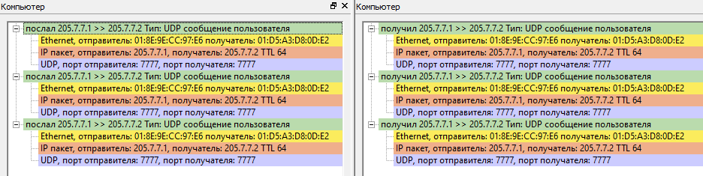

Тест TCP-протокола внутри одной подсети (сеть №2):

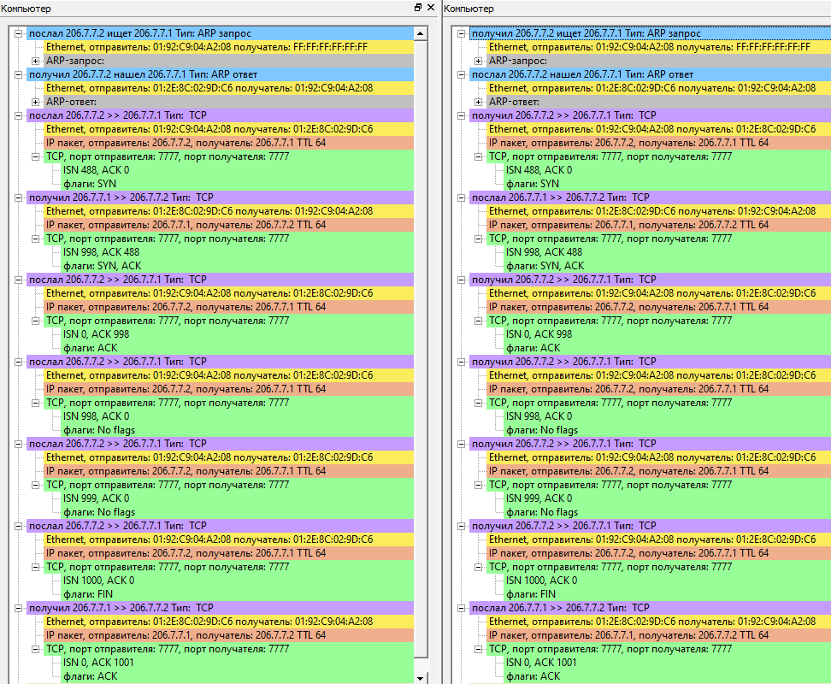

Тест UDP-протокола между компьютерами в сети №1 и сети №3:

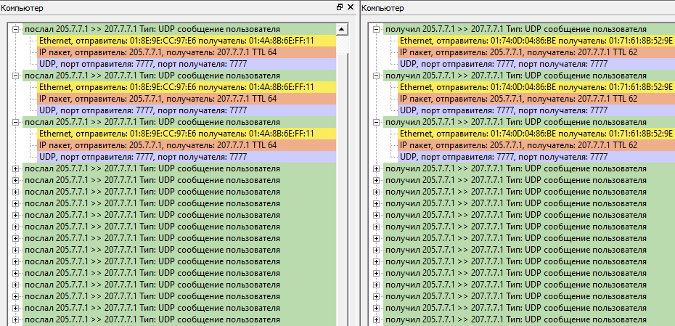

Тест TCP-протокола между компьютерами в сети №3 и сети №2:

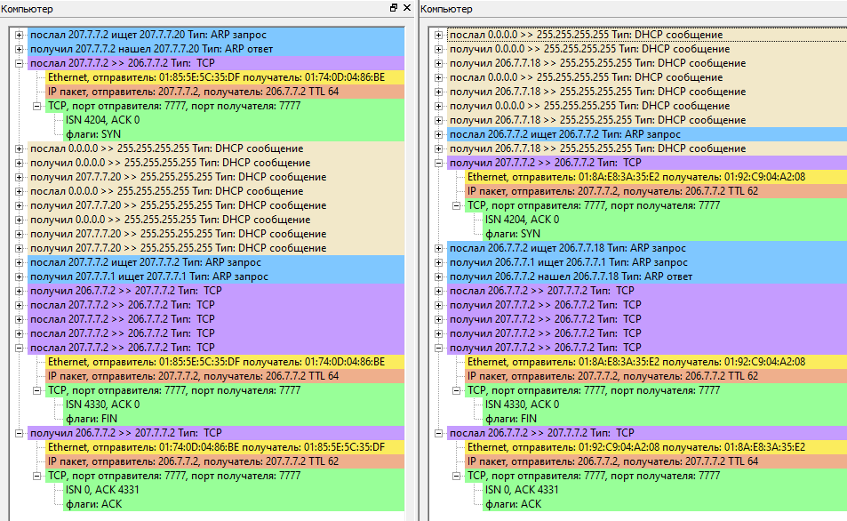

# Вывод

Итак, в процессе данной лабораторной работы я построил несколько видов компьютерных сетей с маршрутизатором, количество которых варьировалось в диапазоне от 1 до 3. Научился организовывать статическую маршрутизацию путём настройки таблиц маршрутизации и сетевого оборудования, а также рассмотрел работу протоколов динамической маршрутизации на примере протоколов RIP (Routing Information Protocol) и DHCP (Dynamic Host Configuration Protocol). Выполнение работы производилось в среде NetEmul на основе варианта к лабораторной работе №2.